基于神经元因果模型的机器人运动策略机理解释

摘 要：在机器人控制的强化学习场景中，阐明状态、动作与奖励之间的因果联系，对提升策略的可解释性和保障决策的安全性具有关键意义。当前多数深度强化学习算法仍依赖“黑箱”式策略，难以揭示潜在的因果结构；而在高维且不断演化的状态—动作空间中，传统的注意力机制更无法有效捕捉跨越多个时间步的因果依赖。针对这一挑战，本文提出了一种基于图神经网络-神经元因果模型（Graph Neural Network—Neural causal model, GNN-NCM）的机器人运动技能策略解释算法，通过图神经网络（Graph Neural Network，GNN）替代传统注意力机制，精准建模状态与动作对未来回报的因果影响。首先利用条件独立性检验发现因果结构，随后在此基础上训练图神经网络，对节点与边进行联合表征与量化，最终实现对状态—动作—奖励因果影响的精确推断。通过对 LunarLander 和 Hopper-v4 两个代表性环境的实证研究，结合状态拆解、动作分离与热力图可视化分析，本文不仅从各个状态维度层面揭示了状态—动作—奖励的因果强度，还提升了因果解释模型的精度，使其能够揭示更为深刻、全面的信息。实验结果表明，本文方法在解释精度、因果可视化与长期回报预测方面均优于现有因果解释模型；在 Hopper-v4 环境中，GNN 推理网络的因果预测误差相较传统注意力方法平均降低了62%，充分验证了本方法在高维连续控制任务中的因果建模与解释能力。
关键词：机器人控制；可解释强化学习；策略解析；图神经网络 ；因果模型；
中图分类号：TP242.6 文献标志码：A

在机器人控制中，理解状态—动作—奖励之间的因果关系对于决策解释和安全性至关重要。传统的机器人控制方法（如 PID (Proportion Integral Differential)控制、模型预测控制等）和基于专家系统的规则引擎由于其明确的数学模型或“若–则”规则^{[1]}，天然具备良好的可解释性和稳定性，研究者可以并借助李雅普诺夫方法、频域分析等经典工具对系统收敛性和鲁棒性进行严格验证^{[2]}。然而，这类方法高度依赖精确的物理动力学模型与人工经验，在高自由度或多机器人协同等复杂任务中，手工设计的控制器和规则库维护成本急剧上升，也难以自适应地从运行数据中学习改进。
在机器人控制领域，由于其存在动作空间的维度高，输出动作为连续动作空间，同时部分机器人建模困难等问题，使得深度强化学习（Deep Reinforcement Learning, DRL）成为一个重点的研究对象^{[3]}。深度强化学习在高维状态—动作空间下拥有较强的自主学习能力且不依赖传统控制方法的建模，但其“黑盒”本质也带来了严重的可解释性与安全性风险。Rohan 等^{[4]}提出了可解释的连续控制树（ICCT），发现 ICCT 被认为比神经网络更容易模拟、更快验证并且更容易解释。
然而，“可解释强化学习”（Explainable Reinforcement Learning, XRL）长期以来却未获足够重视^{[5,6]}。许多 XRL 研究借鉴了 XAI 中的经典技术，如显著性图^{[7-9]}，但这些方法并非为序列决策过程设计，对强化学习环境中的时序依赖难以提供有效解释。

————————

随后，一些工作尝试针对决策过程中的特定环节展开解释，例如对观测、动作、策略以及奖励等^{[10,11]}进行阐释。然而，它们很少将解释结果与环境动态相结合，而后者对理解智能体动作引发的长期效应至关重要。传统 DRL 方法往往难以揭示策略中各状态变量、动作选择与最终奖励之间的因果关系，使用者难以在复杂场景或者异常场景下推断或者预测系统的行为，由于其缺少可解释性和安全性使得其难以部署在实际机器人上^{[12]}。
基于现有工作的不足，本文做出了以下工作：
(1)针对注意力机制的权重模式多固定于训练后分布，难以随结构变化而灵活更新且易受数据分布和初始化影响的问题，提出一种基于GNN-NCM的机器人运动策略解释算法，将每步的状态、动作和奖励节点视作子图，直接在结构函数级别学习因果权重。
(2)针对传统因果链单层注意力或多头注意力可以捕获远程依赖，但缺乏显式多层路径建模导致的问题，构建跨步的神经元因果模型，将分步局部子图拼接并做全局消息传递，注重长期运行带来的因果回报，通过多层消息传递自动聚合多跳路径信息，能够系统地反映高阶因果决策。
(3)针对机器人动作状态因果展示困难的问题，基于 Hopper-v4 环境，利用热力图可视化各维度的因果强度，直观揭示模型关注的关键物理量，通过动画或热力图分析因果权重在“跳跃”、“支撑”、“平衡”、“着陆”等关键阶段的演变趋势。

1 研究背景
1.1 强化学习中的因果关系
近年来，将因果推断融入强化学习的研究渐受关注， Wang^{[13]} 和 Yang^{[14]} 等利用因果推断提高算法对混淆变量或对抗性干预的鲁棒性； Seitzer 等人^{[15]}通过检测动作的因果影响改进了探索策略；Wang ^{[16]} 及 Ding ^{[17]} 等人研究了因果世界模型。然而，他们主要侧重于利用因果性提高泛化能力，而非用于生成解释。真正以因果模型提升可解释性的研究仍然较少。Madumal 等人 ^{[18]} 提出了动作影响模型（Action Influence Model, AIM），这是专为强化学习设计的因果模型，用以生成对智能体动作的解释；其后又有研究 ^{[19]}将 AIM 与决策树结合，以提升解释的质量。但这些方法均要求有限动作空间，且因果结构需由专家事先给定，且仅考虑低精度模型，无法用于策略学习。Volodin等人^{[20]} 提出了一种从高维观测中抽象隐藏变量并学习其稀疏因果图的方法，增强了对环境的理解，但该方法并未对智能体行为提供深入洞见。

1.2 动作影响模型和结构因果模型
结构因果模型（Structual Causal Model SCM）将外因变量$v$和内因变量$u$与结构方程组F相结合，建立元组$\left(U,V,F\right)$来形式化地体现各个变量之间的因果关系，其中$F=\left\{f1,…,fq\right\}$ 是结构方程组，每个$f_{j}$定量地描述了变量$v_{j}$如何由其他变量决定，最终可以可视化为U、V的节点集合的有向因果图，节点的边由SCM的结构方程决定，体现每个节点之间的因果关系。对某一干预$do\left(X=x^{*}\right)$ 的分布，对$v_{j}$的父节点集合向量$PA\left(v_{j}\right)$可由因果模型的“剪枝-替换”规则有：
$$P\left(V∣do\left(X=x^{*}\right)\right)=$$
$\prod_{v_{i}∈V∖X}{ }P\left(v_{j}∣PA\left(v_{j}\right)\right)withPA\left(v_{j}\right).$(1)
而AIM（Action Influence Model）在SCM的基础上加入了动作空间向量$A$，而结构方程中额外包含了外生变量$v_{j}$如何在$a∈A$的动作空间基础上受到影响和变化的。相比SCM，AIM更多地考虑了被研究系统作为智能体或机器人采取的动作与决策对整个系统的影响，从而可以对动作的研究更加有效。专门度量某一动作对未来状态／奖励的因果影响。设在时刻 t，状态为 $S_{t}$，动作为 $A_{t}$，所关心的下步变量为$Y_{t+1}$（可为某一维度的状态或奖励），则定义单步因果影响为：
$Inf\left(A_{t}→Y_{t+1}\right)=D\left(\begin{aligned}P\left(Y_{t+1}∣S_{t},do\left(A_{t}=a\right)\right)∥ \\ P\left(Y_{t+1}∣S_{t},do(A_{t}=\tilde{a})\right)\end{aligned}\right).$(2)
最后将所有可能的（$A_{t}→Y_{t+1}$）按对F的影响度排序，保留高于阈值η的连边，即可构成解释性因果子图。
1.3 图神经网络
图神经网络是一类专门针对图结构数据设计的神经网络，通过在节点与其邻居之间进行迭代的消息传递来生成节点或整个图的表达。其灵活性使其在推荐系统、分子性质预测、交通流量估计等领域广泛应用^{[21]} 。Arman Behnam 等^{[22]}在 2024 年对因果模型的解释也大量采用类似机制这与近期 GNN 可解释性研究中的“更因果解释”路线一致，通过训练一个 GNN 加小型多层感知机（MLP，Multilayer Perceptron），为每条边输出因果评分，从而构造神经因果模型，这一过程可以由下式表达，其中，$h_{u}^{(k)}$是第k次迭代时点u的隐藏向量，$N(u)$为点u的邻节点的集合。
$$h_{u}^{\left(k\right)}=$$
$UPDATE\left(\begin{aligned}h_{u}^{\left(k-1\right)},AGGREGATE \\ \{h_{v}^{(k-1)}:v∈N(u)\}\end{aligned}\right).$(3)
GNN 天生适用对由若干主体（节点）及它们之间关系（边）组成的数据进行建模。这种结构化建模能力赋予解释算法足够的灵活性，更清晰地刻画出智能体所感知到的时空依赖信息。这种依赖信息是纯注意力权重所難以捕捉的，因而 GNN 有助于解释智能体的行为发生原因。
在强化学习过程中，机器人所处的实际环境随着时间发生连续且高度相关的转移。这种时空依赖若仅仅依赖注意力权重进行建模，很容易发生信息损失。而 GNN 本身对时空信息进行联合建模时，更能捕捉其中发生作用的关键环节，为智能体提供更清晰且完整的解释基础。
2.方法
2.1 因果发现
如图1-a)部分所示，在智能体通过强化学习进行运动技能的学习并与环境交互之后，将已有的四元组$(s, a,r,s’)$序列从经验池中取出进行因果关系的处理。
假设在给定输入变量$u_{i}$ 的条件下，所有输出变量 $v_{j}$相互独立生成，基于这一条件独立性的假设契合人类直观地将复杂系统拆解为若干独立组成部分的认知方式。在此基础上，可进一步确定各边的方向，那之后可通过额外的约束、专家先验或因果推断规则来验证方向合法性。
因此，仅需针对每一对 $(u_{i},v_{j})$（其中 $1≤i≤n_{s}+n_{a1}$，$1≤j≤n_{s}+n_{o1}$）判定是否存在因果连边。先前研究表明，条件独立性检验（CIT）能够实现高效的因果结构发现^{[16,23]}。CIT的计算流程如式(4)所示，其中$PA\left(v_{j}\right)$为$v_{j}$的父节点集合向量：
$u_{i}∈PA\left(v_{j}\right)⟺\left(u_{i}∦v_{j} | u_{-i}\right).$(4)
CIT 能够检测在控制或给定其他变量 Z 的条件下，两个变量 X 和 Y 是否仍存在统计依赖。这一判断机制通过不断检验并删除不应存在的边，可以高效推导出稀疏、合法的因果图。
2.2 GNN-NCM因果推断
基于因果世界模型（Causal World Model）的思想^{[23]}，提出通过学习 GNN 的节点表示来估计每条边的强度，形成一个可微的、端到端的因果评估机制。参数化边权重，使得从 GNN 的表征中直接推断因果影响路径成为可能。
在完成因果图结构的发现与后门调整后，如图1-b)所示，需进一步构建一个GNN推断模块，图1-c)给出了整体的运算流程：首先对每个时刻的所有状态节点（states）和动作节点（actions）分别做一次线性投影，得到它们在同一隐藏空间的初始表示，之后把整条因果图当做一个带有“状态→输出”和“动作→输出”边的异构图，节点输入GNN进行聚合以及因果权重计算，通过MLP打分最后更新GNN参数，以对状态—动作—奖励中的因果依赖进行建模与解释，最后通过图1-d)的推理网络进行因果图的输出。

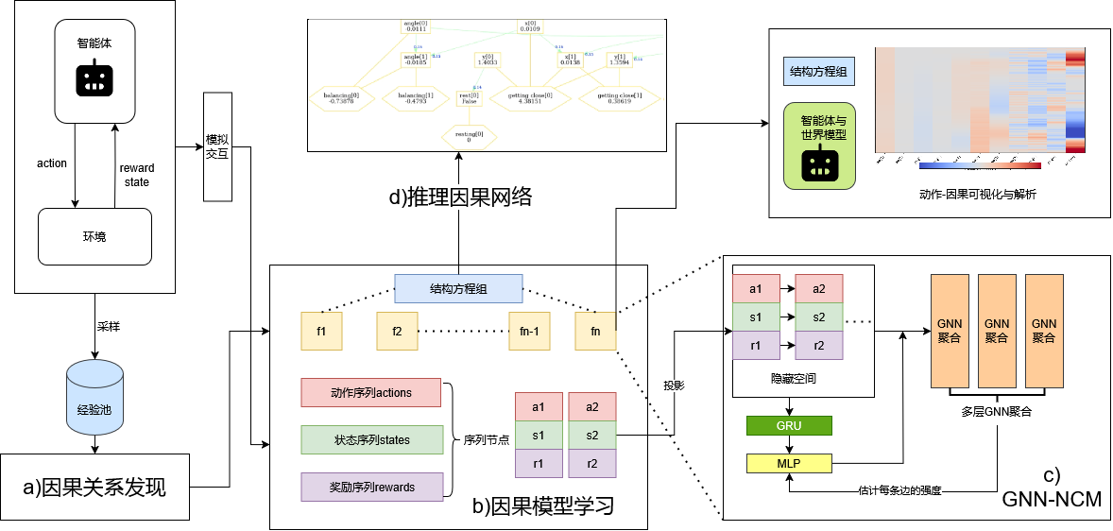
图1 基于GNN-NCM的因果世界模型

单层图神经网络示意图如图2所示，分别对每个节点的邻节点进行信息聚合以完成一次网络的更新。该推断网络可形式化为参数化函数,通过以下步骤进行基于GNN的神经因果模型的构建：
在网络初始化时，输入节点 $U=\{u_{i}\}$ 表示状态与动作变量，输出节点 $V=\{v_{j}\}$表示下一状态或奖励信号，输入节点的初始特征向量 $h_{ui}$ 包含原始观测（如传感器读数、历史动作）及其通过编码器得到的嵌入，而每个输出节点的初始表征$h_{vj}$ 则由其历史值或先验预测值构成。
随后的多层消息传递过程将因果结构与节点／边特征联合起来：在第 t 层中，分别提取父、子节点的嵌入向量$h_{i}^{(t)}、h_{j}^{(t)}$,通过一个多层感知机${MLP}_{m}$ 计算每条因果边 $(u_{i}→v_{j})$ 处的消息，如式(5)所示:
$$m_{i→j}^{(t)}={MLP}_{m}\left(h_{i}^{\left(t\right)},h_{j}^{\left(t\right)},e_{uv}\right). (5)$$
然后由式(6)所示对每个输出节点 $V=\{v_{j}\}$ 汇总其所有父节点消息。
${\tilde{m}}_{j}^{(t)}=\sum_{u_{i}∈PA(v_{j})}{ }m_{i→j}^{(t)}$. (6)
并通过另一组多层感知机 ${MLP}_{u}$ 将聚合消息与当前隐藏表征融合，产生新的节点表示如式(7):
${\tilde{m}}_{j}^{\left(t\right)}=\sum_{u_{i}∈PA\left(v_{j}\right)}{ }m_{i→j}^{\left(t\right)}.$(7)
那之后完成消息的聚合，如式(8)所示:
$${\tilde{m_{j}}}^{(t)}=AGGREGATE\left(\left\{m_{i→j}^{\left(t\right)}:u_{i}∈PA\left(v_{j}\right)\right\}\right). (8)$$
最后进行节点的更新:
$h_{j}^{(t+1)}={MLP}_{u}\left(h_{j}^{\left(t\right)},{\tilde{m}}_{j}^{\left(t\right)}\right).$(9)
其中隐藏层采用 ReLU 激活函数，以增强对复杂非线性因果关系的表达能力。该映射最终输出一个实数 $e\left(u→v\right)=e_{uv}$，即该父节点$u_{i}$对当前子节点$v_{j}$的因果影响强度（因果权重）。在经过 T 层迭代后，输出节点的最终向量 $h_{j}^{(t)}$已充分融合了跨多步、多跳因果路径的信息，而边特征$e_{uv}$ 也可在每层迭代中通过同样的消息反馈机制得到动态更新。如此，GNN 不仅保留了结构化的因果先验，还通过可学习的消息传递捕获了长期决策中状态—动作对未来回报的复杂影响。 通过上述跨步拼接与全局消息传递机制所推断出的因果链框架能够在单步局部因果信息的基础上，系统地捕获并量化多步因果依赖，为长期回报预测与策略解释提供了坚实的结构化支撑。
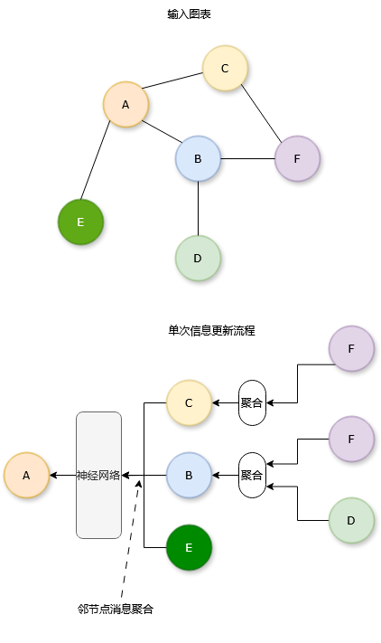
图2 图神经网络工作示意图
2.3 GNN网络的训练与更新
在本算法中，图神经网络GNN并非直接套用预先定义的因果结构，而是要通过训练来学习恰当的节点表征与边权更新机制，才能保证更高的精度与泛化性。
GNN每次迭代后，将图神经网络预测的长期回报 ${\hat{G}}_{t_{0}}^{causal}$与实际蒙特卡洛回报$G_{t_{0}}$ 做均方误差。
$L_{pred}=E_{t_{0}}\left[{\left({\hat{G}}_{t_{0}}^{causal}-G_{t_{0}}\right)}^{2}\right].$(10)
同时对跨步边权 $e_{uv}$ 施加 L1 正则，以鼓励因果链的简洁性。
$L_{sparse}=λ\sum_{(u→v)∈E}{ }\left|e_{uv}^{\left(L\right)}\right|.$(11)
最后得到总损失函数$L=L_{sparse}+L_{pred}$。
在最小化预测回报误差或因果回报损失的同时，${MLP}_{u}$中的参数也被同步调整，使得所学得的 $e_{uv}$ 更加贴近真实的因果作用。
通过上述 GNN 推断网络，既保留了因果图的结构化先验，同时通过数据驱动的端到端训练，GNN 能在面对新情境或轻微环境变化时，保持因果解释的稳定性并具备一定的迁移能力。
3.实验
本文在两种代表性实验环境中对所提方法的因果链推断与可视化能力进行了验证。首先使用Gym搭载的连续动作空间的Lunarlander环境进行实验，与基于传统注意力方法的因果链进行对比，体现本文方法构建因果模型的有效性，同时设计了量化指标来进行对比。
其次使用Mujoco的Hoppver-v4环境，针对机器人运动控制任务，通过构建状态–动作因果图并生成热力图，可视化各时间步中不同状态分量与动作分量对奖励输出的因果重要性，从而直观展示模型对时序因果依赖的捕捉能力，最后进行定量的关联性分析，进一步验证了方法的可靠性和解释深度。
3.1 Lunarlander环境的因果链推断：
在Gym提供的Lunarlander环境中，将状态变量分解为7个子变量：$x、y、\dot{x}、\dot{y}、θ、\dot{θ}$、legs，分别表示：(1) 水平位置，(2) 垂直位置，(3) 水平速度，(4) 垂直速度，(5) 飞行器角度，(6) 角速度，以及 (7) 两条腿是否接触地面（接触为1，悬空为0）。动作空间包含两个取值范围在 (−1, 1) 之间的连续变量，分别控制主引擎和侧向引擎的推力。
在本实验中，采用强化学习算法 PPO（Proximal Policy Optimization）对智能体进行策略训练。训练过程共计 200 次迭代（epoch），每次迭代进行2400步，交互样本存入经验池 D，用于后续的因果结构学习与推断网络训练。策略训练完成后，基于缓冲区中累积的轨迹数据，以预设显著性阈值进行条件独立检验，从而构建因果图；随后在此图结构之上训练图神经网络（GNN）推断层，以学习各条因果边的权重。
为使得因果链图表更加清晰直观，以5步因果图为例，同时将状态和奖励的因果链拆分进行展示和分析，因果权重在此图中被隐去以保证图片的清晰。状态-因果链与奖励-因果链分别如图3、4所示。为了聚焦于动态交互过程中各因果因素的贡献，实验中排除了与“成功着陆”及“坠毁”相关的终端奖励，而仅保留运动过程中与环境交互所产生的几项即时奖励：
（1）距离收敛（getting close）：目标位置距离的缩短程度，距离越近得分越高；
（2）减速（slowing down）：垂直下降速度越慢得分越高；
（3）平衡（balancing）：偏移角度与角速度越小得分越高；
（4）燃料消耗（fuel cost）：能耗越低得分越高。
由图3中所示的由t时刻起点的5步状态转移因果图可以观察到，本方法不仅重构了基本的因果结构，还捕获了更深层的信息流。例如，t+2 时刻产生的($x=0.109$)水平位移会在 t+3 时刻引发显著的飞行器角度调整($θ=0.131$)，以修正降落方向（图3中红色箭头所示）；该角度偏移又在 t+4 时刻导致更大的水平速度变化($\dot{x}=0.285$)，形成一个多步因果反馈回路。这一发现验证了 GNN-NCM 对跨步因果链条的敏锐捕捉能力。
此外，在因果图构建过程中，算法对次要奖励组件也表现出了更强的关注度。图 4 中的奖励—因果链可视化表明，“距离收敛”（getting close）和“平衡”（balancing）两项奖励占据主导地位，且这些奖励信号能够被后续状态准确预测。在状态-因果链图中t+1与t+2时刻，即使着陆奖励项legs=（0,0）并不能给到奖励数值，但依然存在多条显著因果边，影响了下一时刻的水平坐标。
更值得注意的是，因果链还揭示了纵坐标 y 与“静止”奖励（rest）之间的显著因果关联。当机器人接近地面时，“静止”状态的因果权重显著上升，反映出模型对环境边界条件下奖励触发机制的深入理解。该项在注意力机制的因果链中并未被发现^{[23]}。

表1 因果预测精度误差对比
奖励项 | Getting close | Slowing down | Balancing | Fuel cost
ATTN | 0.168×10⁻¹ | 3.356 | 1.083×  10⁻¹ | 0.213×10⁻¹
MLP | 0.172×10⁻¹ | 4.319 | 0.197×10⁻¹ | 0.213×10⁻¹
GNN-NCM  (本文) | 0.016×10⁻¹ | 2.007 | 0.327  ×10⁻¹ | 0.111×10⁻¹

在评估阶段，以同一条轨迹为输入，构造仅保留显著因果边的简易线性回归模型，用因果链仅保留显著父节点信息，用因果子图去预测下步，预测下一步奖励或状态，计算与真实值的均方误差，对比评估本方法在解释性因果推断与短期预测精度方面的表现，计算后比较 MSE（均方根误差）
由表1可知本文算法误差均低于传统注意力方法，尤其是在关注长期回报的Getting_close即机器人降落距离上表现明显突出，误差最高降低了90%，平均降低了62%，同时也优于仅有MLP打分的算法。代表着GNN_NCM算法在因果图表部分计算所得的权重更加精确且通过GNN聚合而更加关注长期回报。
3.2 Hopper环境
3.2.1 Hopper环境的因果图
Hopper-V4的状态空间position由 11 维实值向量组成，典型包括：躯干高度与姿态角度、各关节角度与角速度，以及与地面接触的标志。动作空间是3 维连续向量，取值范围为 [−1,1]，分别对应三个关节（髋关节、膝关节、踝关节）的扭矩指令。智能体通过施加这些扭矩来维持平衡并向前跳跃。
每个时间步的总奖励通常由以下几部分构成：
- 前行动作：与机器人在水平方向上的速度成正比，鼓励快速前进。
- 控制代价：与动作幅度（扭矩大小）的二次方成反比，惩罚过大的能量消耗。
- 接触代价：当非脚部部位与地面不当接触时附加小额惩罚，鼓励脚部正确着地。
- “健康”奖励：每存活一个步长就获得固定正向奖励，以防早期“坍塌”或跌倒。

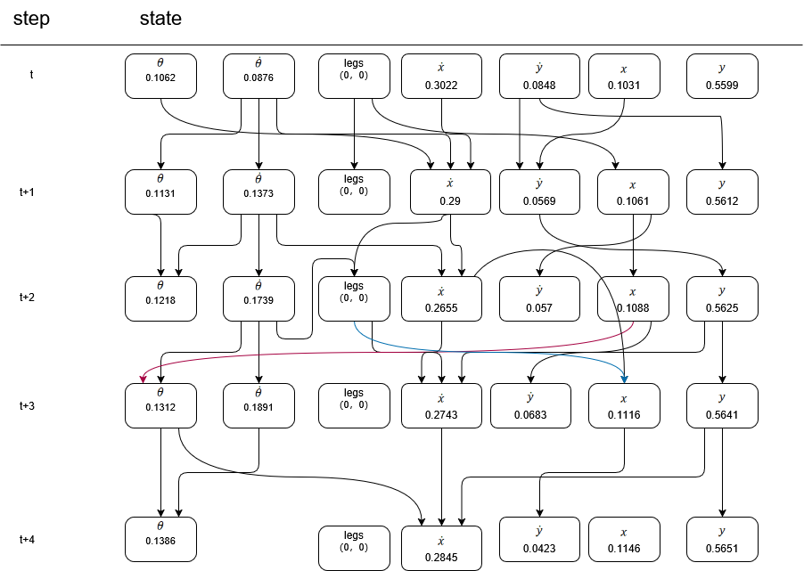
图3 LunarLander环境下的状态-因果链图

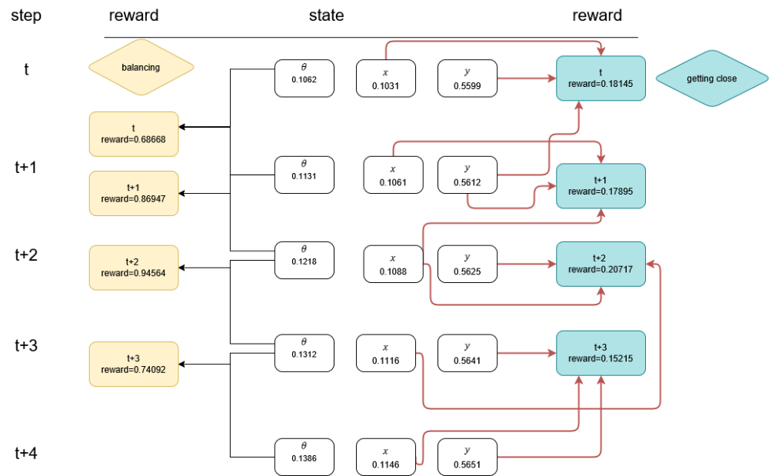
图4 LunarLander环境下的奖励-因果链图

本训练过程同样采用强化学习算法 PPO对智能体进行策略训练，每轮采样步数为2048步，最大步长设置为Mujoco的环境上限1000，Batchsize为256，进行200轮训练。
通过Hopper-v4环境下绘制的因果链图表，可以看到机器人某个关节和状态变量变化时所采取动作的因果权重变化。状态变量和动作空间变化以因果权值的形式展示。
以短期的5步因果图为例，如图5所示，各步所选择的动作对状态演化的影响可通过边上的因果权重直观反映。具体而言，“前行动作”（forward）在短期因果图中占据了显著权重，这表明智能体主要通过前行动作来获取对应的奖励驱动行为向前移动。reward的值和forward所提供的奖励值接近，实际误差小于1%，验证了模型在短期因果推断中的高精度。
不仅如此，在因果图中并没有发现控制代价和“健康”奖励项，这是由于这两项的因果权重过于低小于阈值（0.1）导致的，被自动视为非显著因果边。这表明在有限的短期记忆窗口内，控制代价和“健康”奖励并不是主要关注的对象，并不具备足够的因果影响力。而代表机器人前进奖励的forward项由于可以及时获得奖励的反馈，占有了更大的因果权重。由此可见，所提方法能够依据因果强度动态筛选关键因素，有效剥离次要信息，从而构建稀疏而精准的解释性因果图。
3.2.2热力图分析
Hopper机器人处在11维的连续状态空间和3维连续动作空间，难以直观通过数据分析动作对状态的影响，而传统因果图又往往只刻画整体结构，未能给出针对每一个状态维度的独立因果权重。
为此，本文设计了可视化分析手段，将11维状态变量逐一分解为标量，($H,α,β,γ,φ,V_{x},V_{z}, \dot{α},\dot{β},\dot{γ}$, $\dot{φ}$),分别代表机身高度、四个关节的角度、x轴和z轴的速度以及四个关节的角速度。通过将因果强度以色彩深浅直观编码，可以快速辨识出哪些子变量在特定时刻对性能影响最大，为策略调优提供有针对性的改进方向。
1）位置-时序热力图：在动态时序热力图中，每个时间步都会将 Hopper-v4 环境下的原始状态向量细分为各个标量分量，并对其数值进行归一化处理，其中 −10 与 +10 分别对应该状态分量的安全阈值，一旦实际数值突破边界，即视为动作过于激烈或失控，系统将结束当前回合。
通过将每一帧的状态因果权重矩阵与对应的归一化状态值并列呈现，观察者可以清晰对比：当某一关键分量（如躯干倾斜角度或关节角速度）接近其安全极限时，该分量在因果权重图中是否同步出现深色高亮；反之，在动作平稳且安全的阶段，所有状态分量的颜色均匀而浅淡，因果权重集中于细微调整节点。
2）动态因果时序热力图：在特定时间步，对拆分后的每个状态／动作标量与当前奖励或下步状态预测之间的因果权重进行归一化，绘制为二维矩阵热力图。色彩深浅直观展现当前时刻每个状态分量的因果强度，越亮则因果权重更高。

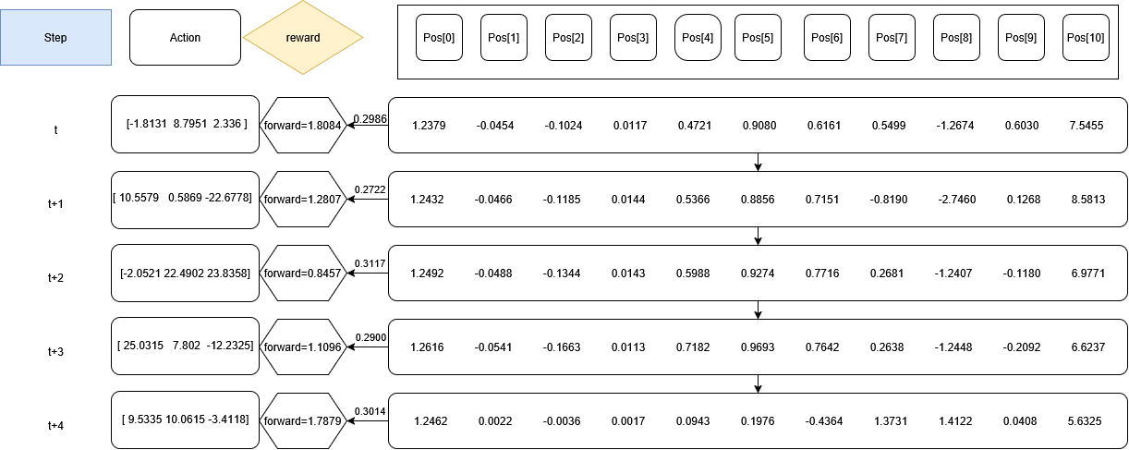
图5 Hopper环境下的状态-因果链图

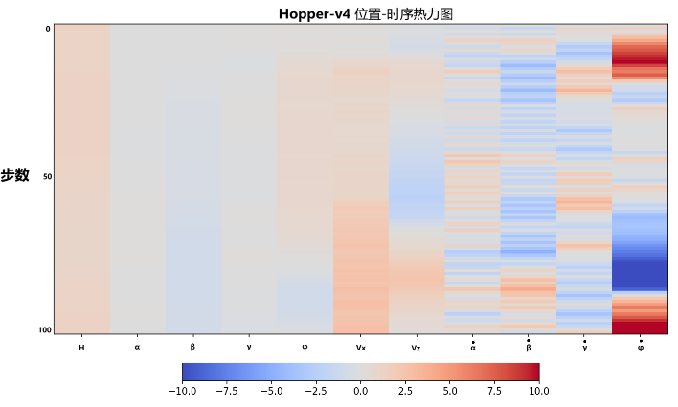
图6 位置-时序热力图
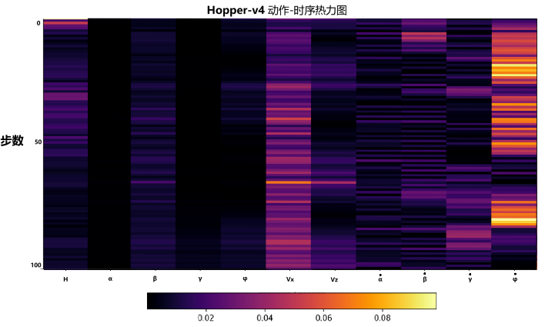
图7 动态因果时序热力图
在实验中截取100个step，包含hopper机器人的两次跳跃进行热力图的绘制和环境的渲染。热力图绘制完成后，与渲染的Hopper实时动作进行结合，分析热力图中因果权重对机器人控制部分的影响。如图所示机器人运行时所对应的时间戳。图8中a)-i)分别对应100次采样中的第10、28、36、53、54、66、81、99、100帧。
在起始帧即机器人的初始状态时，如图7中所示，状态变量H拥有一定的因果权重，初始状态是否正确非常影响机器人此时所获得的奖励。
在图8-c)和图8-i）所示的时间节点处于机器人跳跃的蹬地动作，此时踝关节的加速度代表了机器人的蹬地速度，会更大地影响获得的奖励，故在图7中拥有更高的因果权重。图8-a)、 图8- b)所处的准备状态时，机器人机身角度也一定程度影响了机器人运行的稳定性。而机器人机身所处的空中状态时，如图8-f)和图8-g)所示，对于保持奖励和姿态最有效的状态为水平方向的速度，在图7中也拥有一定的因果权重。
通过热力图位置-状态-奖励权值与机器人实际状态的对比，可以直观地获得机器人运动过程中各分状态对机器人所获得奖励的影响。
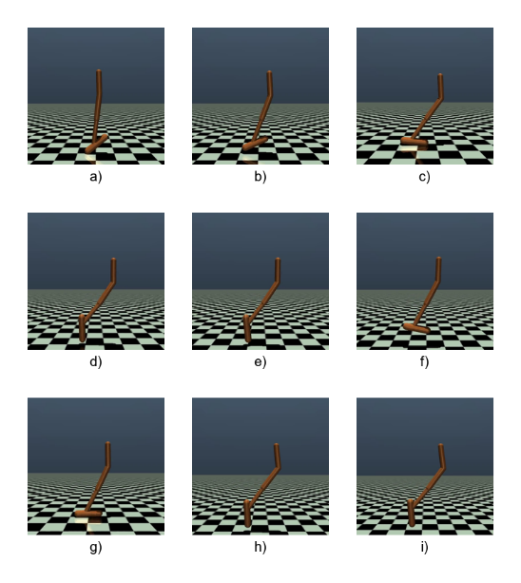
图8 机器人实验关键帧
3.2.3动作-及时奖励与因果权重对比
绘制了从动作（action）到即时奖励（reward）的因果权重与真实奖励的对比折线图，以直观评估模型对短期反馈与长期价值的捕捉能力。如图9所示，横轴表示时间步（episode step），红色为真实奖励值，蓝色为经过归一化后的因果权重强度；在同一坐标系中叠加两条折线，分别对应真实奖励与因果权重。
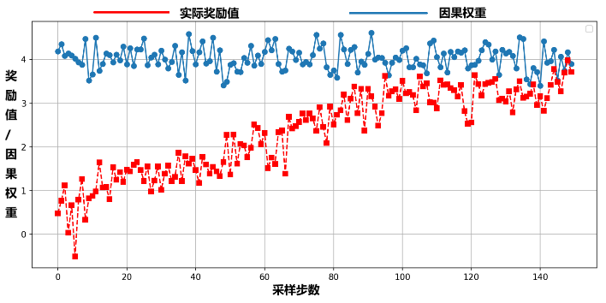
图9 动作因果与实际奖励对比图
从实验结果可见，尽管在运动初始阶段即时奖励普遍较低，因果权重却始终维持在较高水平。这一现象表明，GNN 推断网络并非仅依赖当前步的回报信号，而是能够识别并赋予那些在更长时间范围内对最终性能具有决定性影响的动作以更高因果权值，体现出对未来奖励的前瞻性预测能力。随着训练过程推进，因果权重曲线与真实奖励曲线在后期逐步趋同，进一步验证了模型精准捕获行为—效果因果链的有效性。

4 结论
本文设计了一种基于GNN-NCM网络的强化学习解释算法，在结构函数级别学习智能体在强化学习过程中的因果权重，通过对分布子图做全局消息传递使其获得高阶的因果解释能力，实现了端到端可微的因果权重学习，可以关注到更加深度、更加多维的信息。
在Lunar-lander环境上，本文通过评估以因果模型权值以预测奖励值的均方根误差以对比，获得了平均低于传统注意力机制62%的误差值，并成功识别出那些对整体奖励贡献较小却对细微奖励项（如燃料消耗、着陆平稳性）具有指导意义的状态因素
在 Hopper-v4 上，生成的因果链与环境真实奖励高度一致，且通过热力图更加直观地揭示了不同运动阶段中关键物理量与奖励之间的动态关系，为机器人技能学习完成后的决策解释提供了另一视角。
于此同时，本文依旧有一些未解决的问题，当前方法依赖于先验或基于数据的因果图学习结果，在运行并非成熟的实验环境时，若初始结构存在误判，可能影响后续解释精度，未来可考虑在线纠错与自适应因果结构更新，以及将算法部署在实际机器人上来研究策略的可解释性。目前的热力图和因果链静态展示较为直观，但对于非专业用户仍存在理解门槛，未来可结合交互式界面或自然语言生成，实现更友好的人机协同解释。

参考文献（References）
- Gunning, D, and David A. "DARPA’s explainable artificial intelligence (XAI) program." [J]. AI magazine, 2019, 40(2): 44-58.
- Bach S, Binder A, Montavon G, et al. "On pixel-wise explanations for non-linear classifier decisions by layer-wise relevance propagation." [J]. PloS one, 2015, 10(7): e0130140.
- 张思远, 朱晓庆, 陈江涛, 等. 基于优化并行的四足机器人运动技能学习[J]. 清华大学学报（自然科学版）, 2024, 64(10):1696-1705.
ZHANG S Y, ZHU X Q, CHEN J T, et al. Optimization-based parallel learning of quadruped robot locomotion skills[J]. Journal of Tsinghua University(Science and Technology), 2024, 64(10): 1696-1705. (in Chinese)
- Paleja R, Chen L, Niu Y, et al. "Interpretable reinforcement learning for robotics and continuous control." [J] arXiv e-prints, 2023 :arXiv:2311.10041.
- 刘潇,刘书洋, 庄韫恺, 等. 强化学习可解释性基础问题探索和方法综述[J]. 软件学报, 2023, 34(5): 2300-2316.
Liu X, Liu S Y, Zhuang Y K, et al. Explainable Reinforcement Learning: Basic Problems Exploration and Method Survey [J]. Journal of Software 2023,34(5):2300-2316. (in Chinese)
- 李凌敏,侯梦然,陈琨,等. "深度学习的可解释性研究综述." [J].计算机应用 42.12 (2022): 3639-3650.
LI L M, HOU M R, CHEN K. et al. Survey on interpretability research of deep learning [J]. journal of Computer Applications 42.12 (2022): 3639-3650. (in Chinese)
- Nikulin, Dmitry, et al. "Free-lunch saliency via attention in atari agents." [C]// 2019 IEEE/CVF International Conference on Computer Vision Workshop (ICCVW). Seoul, Korea (South): IEEE, 2019:4240-4249.
- Shi W, Huang G, Song S, et al. Self-Supervised Discovering of Interpretable Features for Reinforcement Learning [J]. IEEE Transactions on Pattern Analysis and Machine Intelligence, 2020, 44(5):2712-2724.
- 王远,徐琳,宫小泽,等.基于梯度的深度强化学习解释方法[J].系统仿真学报,2024,36(5):1130-1140
Wang Y, Xu L, Gong X Z, et al. Gradient-based Deep Reinforcement Learning Interpretation Methods[J]. Journal of System Simulation, 2024, 36(5): 1130-1140. (in Chinese)
- Yau H., Russell C, Hadfield S, What did you think would happen? explaining agent behaviour through intended outcomes[C]// Advances in Neural Information Processing Systems 33. Curran Associates, Inc. 2020: 18375-18386.
- Cohen A O, Nussenbaum K, Dorfman H M, et al. Hartley. The rational use of causal inference to guide reinforcement learning strengthens with age[J]. Npj Science of Learning, 2020, 5(1):16.
- Tang, C, Abbatematteo B., Hu J., et al. "Deep reinforcement learning for robotics: A survey of real-world successes." [C]. Proceedings of the AAAI Conference on Artificial Intelligence, vol. 39, no. 27. Washington, DC, USA: AAAI Press, 2025:28694-28698.
- Wang L X, Yang Z R, Wang Z R. Provably Efficient Causal Reinforcement Learning with Confounded Observational Data[C]// In Advances in Neural Information Processing Systems, volume 34, Curran Associates, Inc.2021: 21164–21175.
- Yang C H, Hung I T, Ouyang Y, et al. Training a Resilient Q-Network against Observational Interference [C]// Proceedings of the AAAI Conference on Artificial Intelligence, Vol. 36, No. 8. Palo Alto, California USA :AAAI Press, 2022: 8814-8822.
- Seitzer M, Sch¨olkopf B, Martius G. Causal Influence Detection for Improving Efficiency in Reinforcement Learning [C]//In Advances in Neural Information Processing Systems, volume 34, Curran Associates, Inc.2021: 22905-22918.
- Wang Z Z, Xiao X S, Xu Z F, et al. Causal Dynamics Learning for Task-Independent State Abstraction arXiv preprint arXiv:2206.13452 (2022).
- Ding W H, Lin H H, Li B, et al. Goal-Conditioned Reinforcement Learning with Variational Causal Reasoning, [C]//Advances in Neural Information Processing Systems 35 New Orleans, Louisiana, USA: Koyejo, S. and Mohamed, S. et al. 2022: 26532-26548..
- Madumal P, Miller T, Sonenberg L, et al. "Distal explanations for model-free explainable reinforcement learning." arXiv preprint arXiv:2001.10284 (2020).
- Madumal P, Miller T, Sonenberg L, et al. "Explainable reinforcement learning through a causal lens." Proceedings of the AAAI conference on artificial intelligence. Vol. 34. No. 03. Palo Alto, California, USA: AAAI Press. 2020: 26532-26548.
- Volodin, S. Causeoccam: Learning interpretable abstract representations in reinforcement learning environments via model sparsity [D]. Diss. 2021.
- 刘俊奇, 涂文轩, 祝恩. "图卷积神经网络综述." 计算机工程与科学 45.08 (2023): 1472.
LIU J Q, TU W X, ZHU E. Survey on graph convolutional neural network[J]. Computer Engineering & Science, 2023, 45(08): 1472-1481. (in Chinese)
- Behnam A, Wang B. "Graph neural network causal explanation via neural causal models." [J]. European Conference on Computer Vision. Cham: Springer Nature Switzerland, 2024:410-427.
- Yu Z, Ruan J, Xing D. "Explainable reinforcement learning via a causal world model."[C]// Proceedings of the Thirty-Second International Joint Conference on Artificial Intelligence Macao: International Joint Conferences on Artificial Intelligence. 2023: 4540-4548.
- Wang, X., Meng, F., Liu, X. et al. Causal explanation for reinforcement learning: quantifying state and temporal importance [J]. Applied Intelligence, 2023, 53(19): 22546-22564.

Explaining the mechanisms of robotic motion policies based on a neural causal model
Abstract: In robotic control settings framed as reinforcement learning, uncovering the causal relationships among states, actions, and rewards is vital for enhancing policy interpretability and ensuring decision safety. Yet most deep reinforcement learning methods remain “black-box” in nature, unable to reveal underlying causal structures; traditional attention mechanisms further fail to capture multi-step causal dependencies within high-dimensional, dynamically evolving state–action spaces. To address these challenges, this paper proposes a Graph Neural Network–Neural Causal Model (GNN-NCM) for explaining robotic motion policies. Our approach replaces conventional attention with GNN(Graph Neural Network)-based structured message passing to precisely model the causal impact of states and actions on future returns. We first employ conditional independence tests to discover a sparse causal skeleton, then train a multi-layer GNN on this topology to jointly learn node embeddings and parameterize edge weights, yielding an end-to-end differentiable causal inference framework. Through empirical studies on the LunarLander and Hopper-v4 benchmarks—enhanced with fine-grained state/action decomposition and heatmap visualizations—our method not only quantifies causal strength at the granularity of individual state dimensions but also uncovers deeper, more comprehensive insights. Experimental results show that our method outperforms existing causal explanation models in interpretability, visualization clarity, and long-term return prediction; notably, in the Hopper-v4 environment, the GNN-based causal predictor reduces average prediction error by 62% compared to traditional attention-based methods, validating its efficacy for causal modeling and explanation in high-dimensional continuous control tasks.
Key words: Robot Control; Explainable Reinforcement Learning; Policy Interpretation; Graph Neural Network; Causal Model

